TRƯỜNG THCS TÙNG THIỆN VƯƠNG
MÔN ÂM NHẠC- KHỐI 8
Tuần 24: từ ngày 07/03/2022 đến 12/03/2022

TIẾT 24: NHẠC LÍ NHỊP 6/8 - HỌC HÁT “KHÁT VỌNG MÙA XUÂN”
NỘI DUNG | GHI CHÚ
Hoạt động 1: Đọc tài liệu và thực hiện các yêu cầu. | - Học sinh theo dõi clip bài hát và học hát theo đường link:  https://youtu.be/ZNQmFtpQBrU  - Học sinh mở tập chép tựa bài và các nội dung sau vào tập  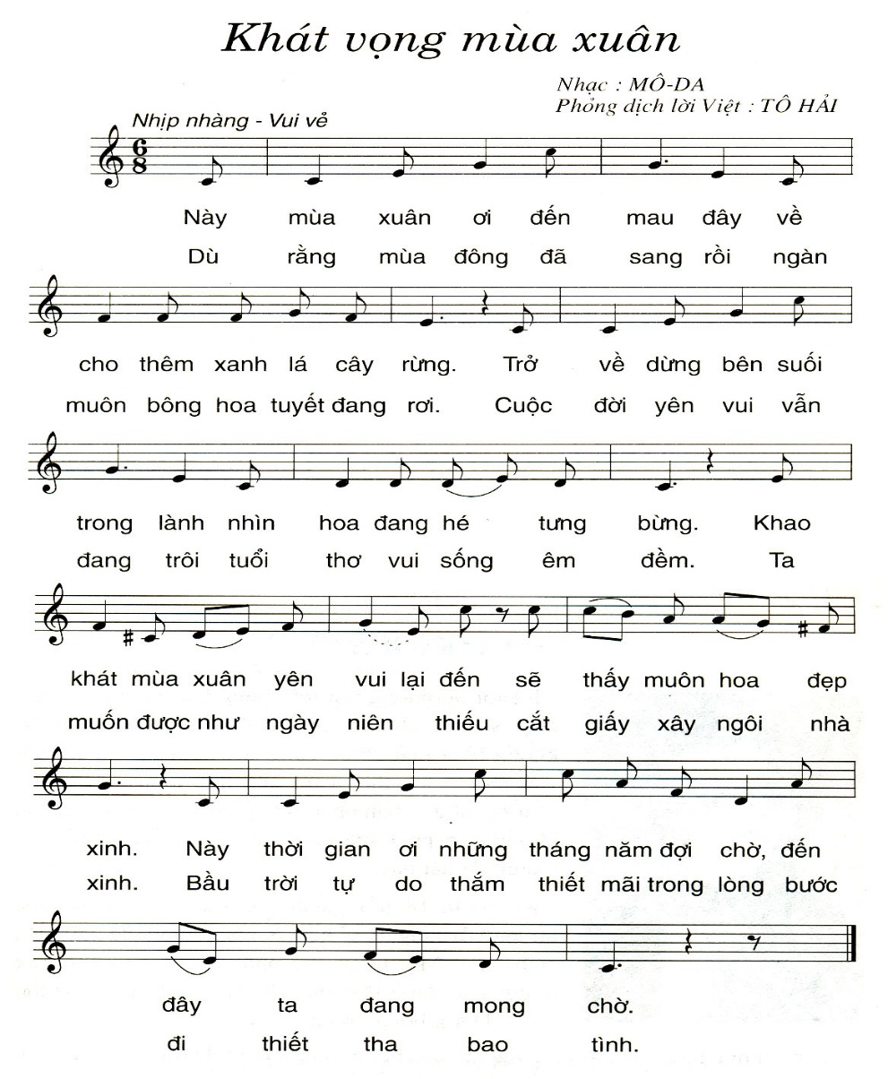  Giới thiệu bài hát:  - Chúng ta đã làm quen với một nhạc sĩ ở lớp 6, ông là một thiên tài người áo. Khi 5, 6 tuổi ông đã nổi tiếng về tài hoa sáng tác âm nhạc. Đó chính là nhạc sĩ Mozart.  - Nhạc sĩ Mozart sinh năm 1756 và mất năm 1791.  - Các ca khúc: biết nói gì với mẹ đây, dòng suối mùa xuân, khát vọng mùa xuân. .  - Bài hát được viết ở nhịp ⁶₈ , là nhịp gồm 6 phách, trường độ mỗi phách bằng một phách đơn, 2 phách mạnh và 4 phách nhẹ.  - Bài hát diễn tả cảnh đẹp của thiên nhiên trước mùa xuân và những ước mơ tươi đẹp trước mùa xuân và cuộc sống.
Hoạt động 2: Kiểm tra, đánh giá quá trình tự học. | - Tìm hiểu nội dung bài và trả lời các câu hỏi sau:  1. Tác giả của bài hát là ai?  2. Bài hát có tính chất gì?  3. Viết ở nhịp mấy?  4. Kí hiệu âm nhạc là gì?
Hoạt động 3: Thực hành | - Học sinh hát lời bài hát và kết hợp đánh nhịp.  * Lưu ý: các em thể hiện bài hát đúng tính chất và giai điệu bài hát.
* Dặn dò: Vào K12online: xem tài liệu, nội dung bài,… hoàn thành các nội dung học tập.
- Mọi ý kiến thắc mắc cần giải đáp các em liên hệ qua giáo viên bộ môn hướng dẫn:
Giáo viên | Lớp dạy | Zalo | Email
Trịnh Tấn Phát | 8/1 --> 8/13 | 0903754418 | phatorgst@gmail.com

